External Css

# Program 1:

HTML

<!DOCTYPE html>

<html lang="en">

  <head>

    <meta charset="UTF-8" />

    <meta name="viewport" content="width=device-width, initial-scale=1.0" />

    <title>Document</title>

    <link rel="stylesheet" href="styles.css">

  </head>

  <body class="first">

    <div class="form-for">

      <form action="">

        <input

          type="text"

          class="form-dis padd"

          placeholder="Your Name"

        /><br />

        <input type="text" class="form-dis" placeholder="Email" />

        <textarea

          name=""

          placeholder="Message"

          id=""

          cols="30"

          rows="10"

          class="form-text-box"

        ></textarea

        ><br />

        <input type="submit" class="button-dis" />

      </form>

    </div>

  </body>

</html>

CSS

body {

    padding: 0;

    margin: 0;

  }

  .first {

    background-image: url(cat.avif);

    background-position: center;

    background-size: cover;

    background-repeat: no-repeat;

    width: 100%;

    height: 100vh;

  }

  .form-for {

    background-color: rgba(240, 255, 255, 0.404);

    width: 400px;

    height: 450px;

    margin-top: 10rem;

    margin-left: 65rem;

    text-align: center;

    margin-bottom: 5rem;

  }

  .form-dis {

    margin: 10px;

    width: 18rem;

    background-color: rgb(255, 0, 247);

    height: 35px;

    border-radius: 10px;

    border: 1px solid;

  }

  .form-text-box {

    margin: 10px;

    width: 18rem;

    background-color: rgb(255, 0, 247);

    height: 135px;

    border-radius: 10px;

    border: 3px solid;

  }

  .padd {

    margin-top: 5rem;

  }

  .button-dis {

    height: 2rem;

    width: 5.5rem;

    background-color: pink;

    border-radius: 8px;

  }

  ::placeholder {

    color: white;

    opacity: 1;

  }

OutPut : 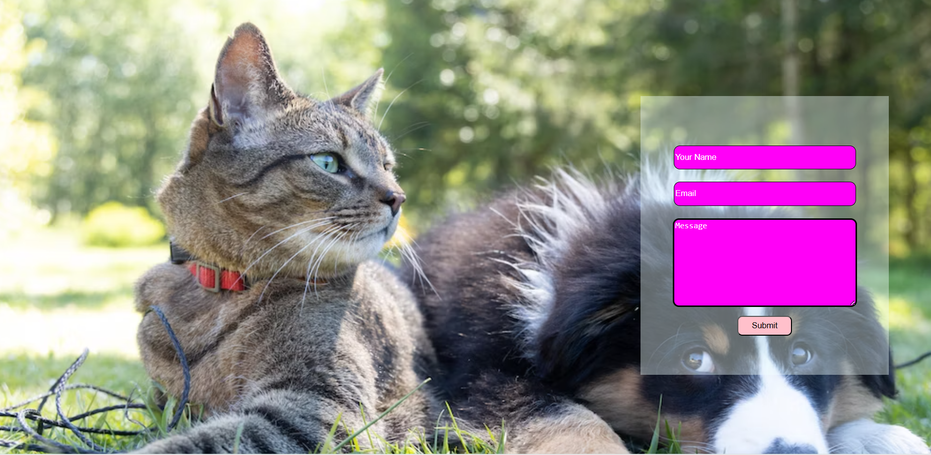

# Program 2 :

HTML

<!DOCTYPE html>

<html lang="en">

  <head>

    <meta charset="UTF-8" />

    <meta name="viewport" content="width=device-width, initial-scale=1.0" />

    <title>Document</title>

    <link rel="stylesheet" href="styles.css">

  </head>

  <body>

    <div class="outer">

      <div><img src="../../images/pup4.jpg" alt="" class="medicine-img" /></div>

      <form action="">

        First Name <br />

        <input type="text" placeholder="Your Name" class="boxes" /> <br />

        Last Name <br />

        <input type="text" placeholder="Your Last Name" class="boxes" /> <br />

        Country <br />

        <select name="Australia" id="" class="boxes">

          <option value="USA">USA</option></select

        ><br />

        Subject <br />

        <textarea

          name=""

          id=""

          cols="30"

          rows="10"

          class="text-area"

          placeholder="Message"

        ></textarea>

      </form>

    </div>

  </body>

</html>

CSS

body {

    text-align: center;

    margin: 0;

    padding: 0;

  }

  .outer {

    width: 450px;

    height: 600px;

    background-color: brown;

    margin-left: 35%;

    margin-top: 10px;

  }

  .medicine-img {

    width: 430px;

    height: 200px;

    margin-top: 10px;

  }

  .boxes {

    width: 415px;

    height: 25px;

    border-radius: 15px;

    background-color: pink;

    margin-bottom: 5px;

  }

  .text-area {

    background-color: pink;

    width: 415px;

    border-radius: 15px;

  }

OutPut : 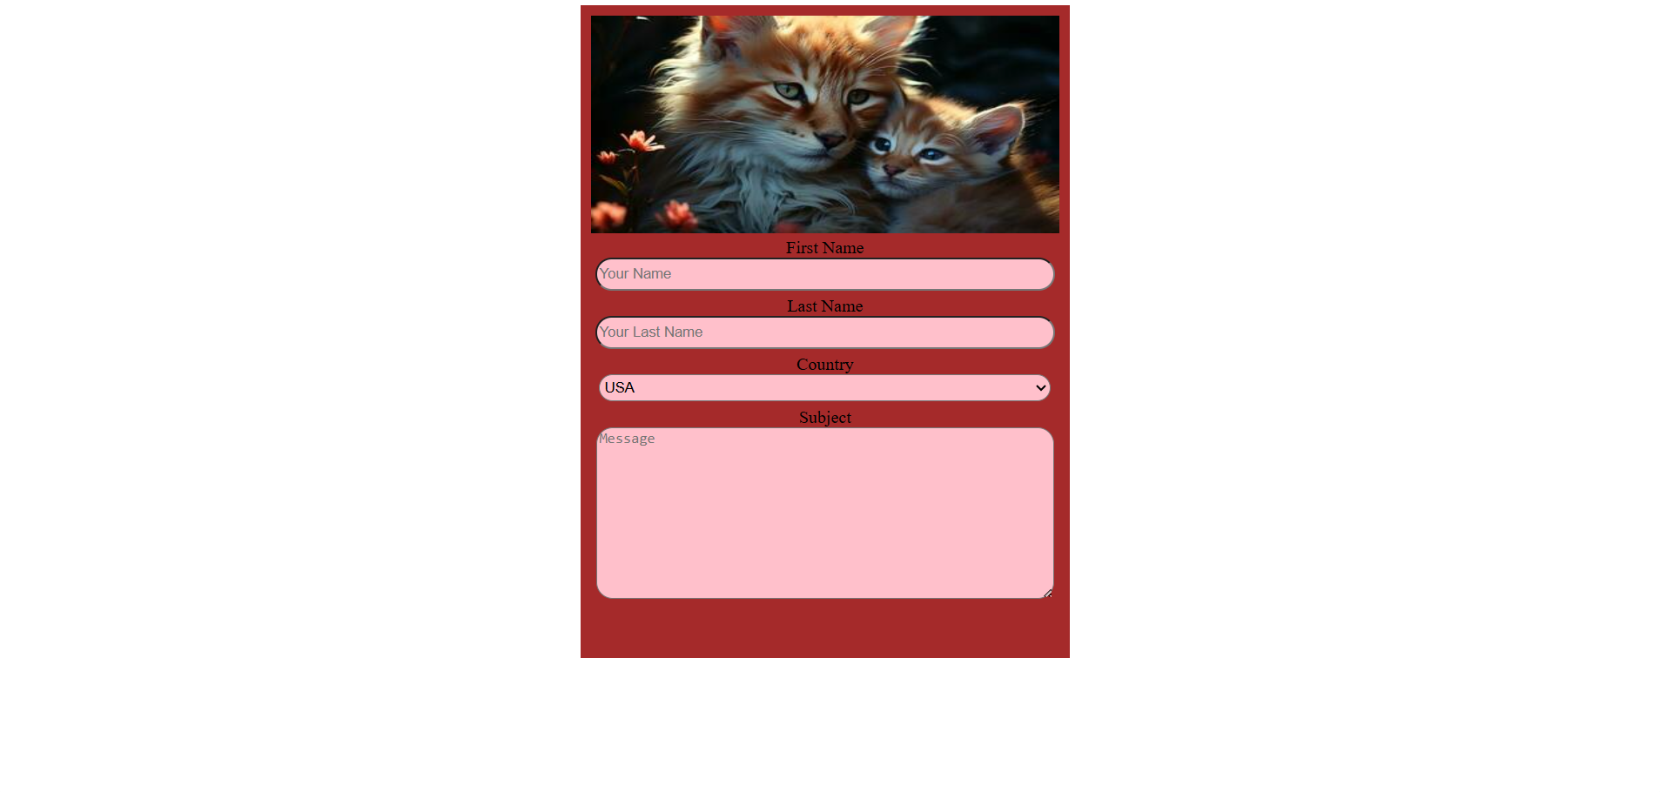

# Program 3 :

HTML

<!DOCTYPE html>

<html lang="en">

  <head>

    <meta charset="UTF-8" />

    <meta name="viewport" content="width=device-width, initial-scale=1.0" />

    <title>Document</title>

  <link rel="stylesheet" href="styles.css">

  </head>

  <body>

    <div class="main">

      <div class="card1">

        <img src="../../images/avatar.jpg" alt="" />

        <h2>John Doe</h2>

        <h3>Web Deveolper</h3>

      </div>

      <div class="card2">

        <h2>Profile Details</h2>

        <table class="contact-table">

          <tr>

            <td>Name  :</td>

            <td>John Doe </td>

          </tr>

          <tr>

            <td>Age  :</td>

            <td>35</td>

          </tr>

          <tr>

            <td>Mobile  :</td>

            <td>+91 XXXXXX XXXX</td>

          </tr>

          <tr>

            <td>Email  :</td>

            <td>johndoe@gmail.com</td>

          </tr>

          <tr>

            <td>Address  :</td>

            <td>123, Main Block, San Francisco, USA</td>

          </tr>

        </table>

    <footer>Made with <i class="bi bi-heart-fill"></i> by <b>learning Robo</b></footer>

      </div>

    </div>

  </body>

</html>

CSS

body {

    margin: 0;

    padding: 0;

    width: 100%;

    height: 100vh;

    background-color: darkblue;

    display: flex;

    align-items: center;

    justify-content: center;

  }

  .main {

    width: 1200px;

    height: 650px;

    background-image: linear-gradient(red, green);

    border-radius: 30px;

    display: flex;

    align-items: center;

    justify-content: space-evenly;

  }

  .card1 {

    width: 350px;

    height: 500px;

    background-color: rgb(32, 31, 31);

    border-radius: 30px;

    text-align: center;

    color: white;

  }

  .card2 {

    width: 600px;

    height: 500px;

    background-color: rgb(30, 29, 29);

    border-radius: 30px;

    color: white;

    text-align: center;

    position: relative;

  }

  h2 {

    text-align: center;

    background: -webkit-linear-gradient(45deg, rgb(255, 0, 43), yellow);

    background-clip: text;

    -webkit-text-fill-color: transparent;

  }

  img {

    width: 200px;

    height: 200px;

    border-radius: 50%;

    box-shadow: 0px 10px 20px black;

    margin-top: 30px;

  }

  .contact-table {

    width: 80%;

    table-layout: fixed;

    border: none;

    margin-top: 70px;

  }

  .contact-table td {

    padding: 10px;

  }

  .contact-table tr {

    height: 20%;

  }

  footer{

    margin-top: 100px;

  }

# OutPut :

